Compatibilidad con la generación de informes ESG con estándares de datos

Publicado el abril 8, 2022
El Grupo de Trabajo ESG de XBRL US ha publicado su documento final, sobre 'Apoyo a los datos ESG con estándares'. Proporciona una discusión de los hallazgos del grupo sobre cómo el estándar XBRL se puede utilizar de manera efectiva para apoyar las divulgaciones ambientales, sociales y de gobernanza (ESG), proporcionando información relevante en un formato que respalde la evaluación y la comparabilidad.
"Los datos utilizados para las decisiones de inversión, el establecimiento de políticas y la evaluación de riesgos deben estar disponibles en formatos no patentados legibles por máquina. Las mejores prácticas actuales para la divulgación como datos legibles por máquina han mejorado la calidad, reducido el costo de procesamiento y mejorado la puntualidad y usabilidad de los datos reportados", afirma el documento. Incluye una serie de recomendaciones detalladas sobre la mejor manera de lograr esto, en áreas tales como hacer que los datos ESG sean legibles por máquina, permitir que los datos se desglosen y totalicen, eliminar las inconsistencias en los tipos de datos y unidades para mejorar la comparabilidad y proporcionar orientación y validación para confirmar que un informe presentado es correcto.
El documento también alienta a los emisores y usuarios de datos ESG a mantenerse al tanto de los esfuerzos en curso de establecimiento de normas y a participar en consultas públicas, incluidas las que ahora realizan la SEC y el ISSB.
Lea más aquí.
DIGITALIZACIÓN DE DATOS ESTÁNDARES ESG XBRL US

Compatibilidad con datos ESG con estándares
Publicado abril, 2022
Resumen ejecutivo
Los datos utilizados para las decisiones de inversión, el establecimiento de políticas y la evaluación de riesgos deben estar disponibles en formatos no patentados legibles por máquina. Las mejores prácticas actuales para la divulgación como datos legibles por máquina han mejorado la calidad, reducido el costo de procesamiento y mejorado la puntualidad y usabilidad de los datos reportados.
Preparado por:
XBRL US ESG Working Group presidido por:
- Anna Kwok, vicepresidenta, Iniciativas de Datos Estructurados, Workiva
- Dean Ritz, Asesor Senior del CEO, Políticas y Prácticas de Datos Abiertos, Informe Workiva en PDF (abril de 2022)
A medida que los reguladores reflexionan sobre la cuestión de la divulgación de información ESG para las empresas, deben considerar dónde se encuentran los informes ESG en la actualidad y qué se debe hacer para mejorar la disponibilidad, la puntualidad y la calidad de los datos informados. También deben considerar cómo las empresas cumplirán con los nuevos requisitos de presentación de informes en torno a ESG y cómo minimizar la carga de dichos informes.
Este documento recomienda enfoques que pueden ser adoptados por los reguladores para abordar muchos de estos problemas que se resumen brevemente aquí:
- Renderice los datos ESG legibles por máquina.
- Abordar cómo los emisores podrán administrar múltiples marcos ESG.
- Ayude a los usuarios de datos a comprender las relaciones entre los datos ESG modelados en otros marcos.
- Permitir que los emisores utilicen estándares que sean adecuados para su empresa.
- Proporcione a los emisores orientación sobre XBRL para que tengan en cuenta al contar su historia esg.
- Ayude a los emisores a satisfacer las necesidades de los diferentes usuarios de datos.
- Permitir que los datos se desglosen y totalicen.
- Asegúrese de que las ilustraciones gráficas y las narrativas se puedan traducir en datos legibles por computadora.
- Habilite la mezcla de datos ESG con otros datos.
- Elimine las inconsistencias en los tipos de datos y las unidades para mejorar la comparabilidad.
- Adopte un estándar que permita al regulador restringir los datos a unidades específicas.
- Ayudar a los emisores a preparar datos de buena calidad con una carga mínima.
- Proporcionar orientación y validación para confirmar que un informe enviado es correcto.
- Haga que los datos sean portátiles y de fácil acceso.
- Proporcione a los usuarios de datos la capacidad de identificar la fuente de los datos.
Fondo
Existe un mayor interés entre los inversores en obtener datos consistentes y comparables relacionados con ESG de empresas de todo el mundo, incluidas las que cotizan en los mercados estadounidenses. Como se señaló en un blog de The Forum for Sustainable and Responsible Investment, los activos estadounidenses bajo gestión utilizando estrategias de inversión sostenible crecieron un 42%, de $ 12 billones en 2018 a $ 17.1 billones en 2020; y los activos de inversión sostenible representan aproximadamente 1/3 de los activos bajo gestión. CFA Institute señaló en un artículo en The Reporting Times:" Los inversores ahora exigen información sobre sostenibilidad, ya que ven los factores ambientales, sociales y de gobernanza (ESG) como vitales para la evaluación de una empresa".
Los reguladores globales están prestando mucha atención. Significativamente, la Fundación IFRS anunció la formación de la Junta Internacional de Estándares de Sostenibilidad (ISSB), encargada de crear estándares ESG digitalizados. Además, la Fundación IFRS anunció la consolidación de la Junta de Normas de Divulgación Climática (CDSB) y la Fundación de Informes de Valor (VRF) (compuesta por el Marco Integrado de Informes y la Junta de Normas de Contabilidad de Sostenibilidad (SASB)) para junio de 2022. El 31 de marzo de 2022, el ISSB entregó el borrador inicial de sus estándares propuestos sobre los requisitos generales de divulgación relacionados con la sostenibilidad y los requisitos de divulgación relacionados con el clima, para un período de revisión pública que finaliza el 29 de julio.
Los reguladores estadounidenses también están tomando medidas. El 21 de marzo de 2022, la Comisión de Bolsa y Valores (SEC) publicó una propuesta de regla sobre la mejora y estandarización de las divulgaciones relacionadas con el clima para los inversores. La propuesta exige la divulgación obligatoria de cierta información relacionada con el clima en sus declaraciones de registro e informes anuales, que probablemente tengan un impacto material en su negocio, resultados de operaciones o condición financiera. Además, la norma exige que los solicitantes de registro "... etiquetar eléctricamente las divulgaciones narrativas y cuantitativas relacionadas con el clima en Inline XBRL".
Dado el mayor interés en el clima y otras divulgaciones relacionadas con ESG, y la expectativa de que la digitalización de estas divulgaciones es una parte necesaria de la solución, XBRL US estableció el Grupo de Trabajo ESG de XBRL US para investigar cómo se podría utilizar eXtensible Business Reporting Language (XBRL) para apoyar la automatización del clima y otras divulgaciones ESG. El Grupo de Trabajo incluye representantes que son declarantes de la SEC, profesionales de gobierno corporativo y relaciones con inversionistas, analistas e inversionistas, así como proveedores de software XBRL. Este documento, además de varios informes ESG con formato XBRL que ilustran cómo los datos ESG se pueden hacer legibles por máquina, son los resultados entregados por el Grupo de Trabajo.
El documento presenta problemas en los informes ESG de hoy en día, y explica cómo la estandarización de datos puede ayudar al proporcionar información relevante en un formato que respalde la evaluación y la comparabilidad. Se pueden crear implementaciones de datos legibles por máquina cuando el área de informes (por ejemplo, ESG) está respaldada por estándares de dominio que definen concretamente los términos y cómo los términos se relacionan entre sí. Es esta relación la que eleva el estándar al de un marco, ya que un marco captura no solo los términos, sino también cómo se estructuran estos términos en relación entre sí.
Informes ESG hoy
El grupo de trabajo revisó los informes de sostenibilidad corporativa preparados utilizando varios marcos ESG, como los desarrollados por el SASB, el Grupo de Trabajo sobre Divulgaciones Financieras Relacionadas con el Clima (TCFD) y la Iniciativa Global de Informes (GRI). A continuación, se presentan recomendaciones y consideraciones para generar informes ESG efectivos y útiles. También identificamos problemas comunes en los informes ESG preparados hoy, y consideramos cómo la estandarización de los datos puede ayudar.
Recomendaciones para la presentación eficaz de informes ASG
Renderizar datos legibles por máquina.
Para ser inequívocamente legible por máquina y se puede buscar, se necesita un estándar de datos para permitir el informe de un "hecho" (un valor combinado con datos contextuales útiles sobre el valor) en lugar de un simple número o valor solo (que no tiene sentido por sí mismo). Considere un valor como "1.24733" representado en la figura a continuación, que por sí solo no tiene un significado particular.
Uso de estándares de codificación de datos: Los lenguajes modernos de codificación de datos (por ejemplo, XBRL, XML, JSON, RDF) se pueden usar para representar o encapsular un valor en un "hecho" lógico. Un hecho incluye información contextual crítica, por ejemplo, unidad, fecha, entidad informante y otra información descriptiva. La información contextual debe transportarse con el valor reportado para que el significado completo del hecho sea legible por computadora dondequiera que se pueda acceder al hecho. Los lenguajes modernos de codificación de datos hacen esto; Los archivos PDF y las hojas de cálculo no lo hacen.
El valor "1.24733" tiene información contextual que se puede leer manualmente revisando las filas y columnas de la tabla. Para transformar un valor en un hecho, se requiere capturar la información contextual como se muestra en los cuadros rojos debajo de la tabla, y transportar los metadatos junto con el valor, es decir, agrupados como un hecho. Los estándares de datos estructurados permiten encapsular la información contextual con el valor para que cuando sea recibida por una computadora, se describa sin ambigüedades y, por lo tanto, se entienda sin ambigüedades.
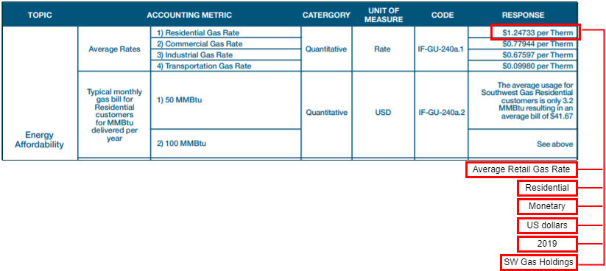
Estos detalles contextuales pueden verse como clasificaciones útiles de datos. Estas clasificaciones se pueden aprovechar para desentrañar el significado de un hecho, agrupar hechos con clasificaciones comunes, incluso validar hechos como lógicamente compatibles para ser sumados o totalizados (por ejemplo, la misma unidad de medida, el mismo período de informe).
Gestione múltiples marcos ESG.
El número de marcos ESG utilizados por las empresas hoy en día es otra demostración de interés global, sin embargo, múltiples estándares, particularmente porque pueden superponerse en su cobertura, pueden dificultar la preparación y el análisis consistentes de los datos ESG. Muchas empresas eligen entre múltiples estándares para informar sus métricas ESG, respondiendo a las solicitudes de los inversores de una variedad de puntos de datos que no existen dentro de un solo marco.
Para lograr informes precisos y consistentes en presencia de múltiples estándares y en ausencia de reglas de informes regulatorios, debe haber un entendimiento o clasificación común de los puntos de datos utilizados por la comunidad ESG. Esta clasificación también debe expresar suficientes detalles para permitir la integración de datos entre los estándares y evitar posibles ambigüedades o malentendidos. Dicha estandarización obliga a la creación de consenso y, en última instancia, informa a los reguladores. Los reguladores deben ser capaces de crear un marco único que permita la presentación de informes de datos utilizando clasificaciones de múltiples marcos.
Uso de estándares de codificación de datos: Anteriormente en este documento, notamos que los datos legibles por máquina son posibles cuando un dominio de informes consiste tanto en los términos que se informarán como en la forma en que esos términos se relacionan entre sí dentro de un marco. Un ejemplo de esto es la presentación de informes financieros de empresas públicas de los Estados Unidos. Esta área de informes está respaldada por un estándar codificado administrado por la Junta de Normas de Contabilidad Financiera (FASB). Una implementación legible por máquina de ese estándar de informes debe reflejar específica y concretamente la semántica o el conocimiento del dominio incorporado en el estándar de informes. Expresar un estándar de informes en una forma legible por máquina es lo que hace que sea factible crear asignaciones legibles por máquina entre diferentes temas de informes. Para los propósitos prácticos de este documento, la necesidad es mediar en la situación actual en la que existen múltiples marcos ESG en uso global.
Taxonomía y ontología son los términos adecuados de ciencia de datos que nombran dos tipos complementarios de diccionarios de datos legibles por máquina. Para nuestros propósitos, las diferencias son menos importantes que lo que tienen en común: definen un conjunto de clasificaciones para las cosas y las relaciones entre las clasificaciones, por ejemplo, los hechos en un informe ESG.^{[1]} Este conjunto contiene tanto los elementos que representan los tipos de clasificaciones como, críticamente, cómo se organizan los elementos en relaciones significativas, por ejemplo, como una jerarquía de términos de clasificaciones generales a clasificaciones cada vez más estrechas.
El proceso de desarrollo de la implementación legible por máquina de los estándares de informes naturalmente acelera el acuerdo sobre: (1) la identificación de términos, (2) el significado de los términos, (3) cómo los términos se relacionan con los estándares de dominio existentes (incluidos los múltiples) y (4) cómo los términos legibles por máquina (elementos o etiquetas) se relacionan con otros términos. Además, estos arreglos de términos se pueden construir como especificaciones para lo que constituye un informe de cumplimiento correcto. Uno debería ser capaz de ver cómo todo esto permite la automatización de la calidad de los datos, permitiendo a los reguladores e inversores operar con mayor eficiencia y reducir el riesgo.
Ayude a los usuarios de datos a comprender las relaciones entre los datos ESG en diferentes marcos.
Los usuarios de datos necesitan ayuda para comprender las relaciones entre los diferentes tipos de datos informados. Por ejemplo, cómo el nombre legible por computadora de un elemento, por ejemplo, "WasteQuantityGenerated", se relaciona con metadatos, como una definición, etiquetas específicas de propósito, tipo de datos (por ejemplo, monetario, energía) y tipo de período (duración o instante).
Para permitir comparaciones consistentes, también es importante comprender cómo un elemento en un estándar, por ejemplo, el SASB, se asigna a un elemento o elementos en un estándar separado, como GRI. Algunas relaciones entre diferentes marcos ESG son similares, pero no idénticas; la diferenciación debe entenderse claramente para que las empresas puedan compararse con precisión. Esta necesidad práctica de detalle no puede satisfacerse lo suficiente asignando un nombre de elemento largo que intente enumerar estas relaciones. Sin embargo, puede satisfacerse con usos sofisticados, pero aún estándar de los lenguajes de codificación de datos enumerados anteriormente. Debido a que los métodos técnicos son específicos del lenguaje de codificación de datos, solo diremos que la práctica general es crear diccionarios de datos adicionales que (1) registren clasificaciones estrechas sobre los elementos utilizados para clasificar un hecho, y luego (2) relacionen estas clasificaciones estrechas con los elementos estándar. El beneficio de este enfoque es que puede ser realizado por entidades que no sean la autoridad detrás de un marco, y también apoya múltiples perspectivas sobre estas relaciones.
Uso de estándares de codificación de datos: Los datos preparados en formato de datos estructurados se definen como elementos de clasificación existentes en las relaciones (como la realidad misma). La estructura del estándar permite a los preparadores agregar nuevas capas de relaciones a las relaciones existentes para un mayor refinamiento y comprensión.
Los elementos completos se pueden dividir en sus partes semánticas (las "clasificaciones estrechas" mencionadas anteriormente) para que la superposición también sea legible por máquina. Esto hace que los datos sean más útiles para las actividades de aprendizaje automático. Cada elemento es técnicamente distinto, pero muchos se superponen en significado. Los formatos de datos estructurados permiten que esta superposición sea explícita y legible por máquina.
Las entidades informantes deben poder agregar nuevas clasificaciones (extensibles) cuando sea necesario. Idealmente, estas extensiones tienen lugares claramente definidos para ser insertados en un marco existente. Un ejemplo de esto puede ser la clasificación de un contaminante en particular. En la Taxonomía SASB, que se muestra en la figura a continuación, el volumen de emisiones atmosféricas en el grupo industrial de productores de hierro y acero se puede clasificar por ocho tipos diferentes de contaminantes, como el monóxido de carbono (CO), el plomo (Pb) o el manganeso (Mno). Al combinar el concepto Volumen de emisiones atmosféricas con uno de los miembros contaminantes, un hecho puede refinarse aún más mediante la clasificación de contaminantes adecuada.
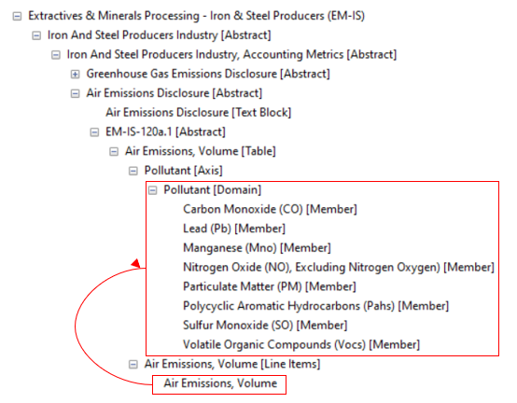
Un marco legible por máquina debe, por diseño, acomodar extensiones. Además, las extensiones también pueden tener clasificaciones adicionales que las dividen en sus partes semánticas, al igual que los elementos oficiales en un marco.
Permitir que los emisores utilicen estándares que sean adecuados para su empresa.
Las empresas difieren según la industria, el tamaño y la geografía. Las divulgaciones que son relevantes para una compañía pueden no ser relevantes para una compañía en una industria diferente.
Uso de estándares de codificación de datos: Se puede desarrollar una sola taxonomía que contenga un conjunto base de elementos con múltiples puntos de entrada en capas en la parte superior que sean específicos de la industria o geografía de la empresa. Un punto de entrada limita los elementos vistos para facilitar al preparador la identificación rápida de los elementos necesarios para su tipo específico de informe. Un punto de entrada puede incluir elementos de diferentes marcos, por lo que es un mecanismo especialmente útil para dar orientación a los preparadores. Como se muestra en la figura a continuación, si bien cada empresa utilizará elementos categorizados como "ELEMENTOS BASE (COMUNES)", una empresa puede optar por incluir también elementos en la Industria 1 y la Región 2. Una segunda empresa puede elegir elementos en la Industria 3 y la Región 1 para que coincidan con su clasificación y geografía de la industria.

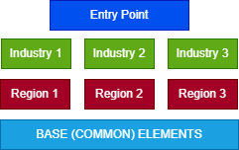
Brinde a los emisores orientación sobre cómo implementar con éxito los marcos ESG para contar su propia historia.
Algunos emisores desean reportar más o más información diferente de la requerida para ser reportada por un estándar ESG específico. Por ejemplo, el marco SASB para Transporte – Automóviles (TR-AU) exige la divulgación de la cantidad de residuos generados por la fabricación y el porcentaje de residuos reciclados como se muestra en la figura a continuación que representa una sección de la Taxonomía SASB.
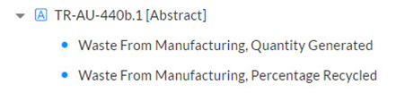

Estas métricas son reportadas apropiadamente por la compañía que preparó el informe ESG que se muestra a continuación.
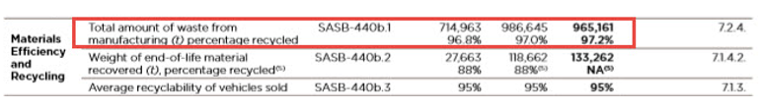

Sin embargo, otras entidades informantes pueden optar por informar de información diferente que se considere relevante para su empresa que aclare aún más su posición ESG. La siguiente figura muestra una empresa que optó por informar la cantidad total de residuos y la cantidad de residuos reciclados, pero no informó el porcentaje reciclado, aunque esa cantidad se puede calcular porque se incluyen ambas cantidades recicladas y en total. También optaron por informar sobre el desglose entre residuos peligrosos y no peligrosos reciclados.
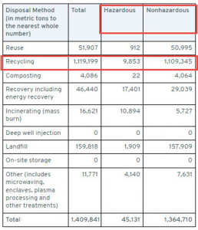

Ambas compañías pueden estar tratando de transmitir con precisión su propio impacto ambiental relacionado con los residuos de fabricación. Los reguladores que imponen requisitos de divulgación relacionados con el clima u otros requisitos de divulgación relacionados con ESG a las empresas deben considerar: 1) cómo proporcionar orientación suficiente para que empresas como estas puedan informar datos que sean consistentes y comparables, y 2) cómo dar a las empresas la flexibilidad para informar lo que es realmente relevante para su situación.
Los emisores necesitan una orientación clara sobre cómo deben informar exactamente, pero también deben poder proporcionar información sobre lo que deben informar. El dominio de informes ESG es relativamente nuevo, ciertamente en comparación con los informes de estados financieros. Cualquier taxonomía diseñada para abarcar métricas ESG deberá pasar por una fase de maduración durante la cual es posible que se deban agregar, eliminar o revisar nuevos elementos. Los reguladores deben proporcionar orientación suficiente para que los emisores comiencen, y estar listos para adaptarse a medida que las empresas comiencen a informar de manera más consistente y descubran nueva información que deseen transmitir.
Algunas métricas ESG pueden mejorarse mediante un texto explicativo adicional que podría transmitirse a través de una nota a pie de página. La tabla de la siguiente figura muestra el número de compradores y vendedores activos, que es una medida definida por SASB. Este hecho podría reforzarse aún más con una nota a pie de página que explique si se trata de compradores y vendedores adquiridos a lo largo del año (duración) o en un momento dado (instantáneo) que podría transmitirse como una nota a pie de página estándar de datos que está concretamente relacionada con el hecho.
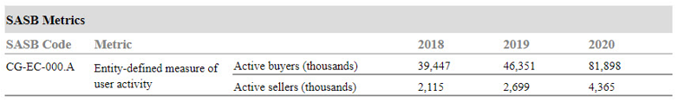

En la siguiente figura, esta empresa optó por agregar más información aclaratoria a la puntuación de compromiso de los empleados de hechos ESG. El porcentaje de empleados que participan resaltado en la fila inferior es un artefacto útil que la empresa eligió asociar con cada hecho a través de la tabla. Estos hechos, el 87% asociado con el puntaje de 71 de 2019 y el 86% asociado con el puntaje de 76 de 2020, podrían vincularse a ese hecho en forma legible por máquina a través de una nota al pie. El uso de notas a pie de página para aclarar la información puede mejorar aún más la utilidad de los datos comunicados y ayudar a las empresas a transmitir sus historias.
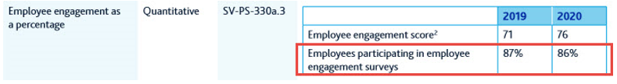

Uso de estándares de codificación de datos: Los estándares de datos pueden permitir la conexión legible por máquina entre una nota al pie y un hecho. La orientación reglamentaria sobre cómo y cuándo utilizar las diversas herramientas estándar de datos, como las notas a pie de página, junto con la orientación sobre lo que se permite y no se permite que se informe, es fundamental, particularmente en las primeras etapas de la presentación de informes. Los reguladores y los organismos normativos deben escuchar a los emisores y usuarios de datos a medida que se realizan más informes y se producen datos para garantizar que los requisitos puedan adaptarse rápidamente para satisfacer las necesidades del mercado.
Ayude a los emisores a satisfacer las necesidades de los diferentes usuarios de datos.
Los inversores institucionales e individuales, los empleados de la empresa y las empresas de calificación son todos los públicos de los datos ESG y pueden estar interesados en diferentes conjuntos de datos informados por ESG. Por ejemplo, si bien una empresa puede preparar un informe de 99 páginas, algunos usuarios solo están interesados en un subconjunto particular del informe; que otros usuarios están interesados en un subconjunto diferente; y otro conjunto de usuarios quieren las 99 páginas de datos.
Cada conjunto de partes interesadas también puede buscar datos en diferentes ubicaciones. Los inversores pueden revisar el informe de Responsabilidad Social Corporativa (RSC) de una empresa publicado en su sitio web o explorar hechos incrustados en la empresa 10-K. Los empleados pueden buscar en la intranet de la empresa. Las empresas de calificación ESG pueden pedir a los emisores corporativos que respondan a las preguntas de la encuesta. Es posible que los mismos hechos o subconjuntos de hechos deban aparecer en diferentes informes, lo que resulta en la duplicación de esfuerzos y posibles inconsistencias, ya que algunos informes y sus datos pueden actualizarse antes que otros.
A veces, las empresas dirigen a los usuarios de datos a otros lugares para buscar datos ESG en lugar de duplicarlos en múltiples ubicaciones. El ejemplo de un informe ESG a continuación muestra una situación en la que la empresa ha dirigido a los usuarios a otra ubicación para encontrar datos de interés en lugar de duplicar la información.
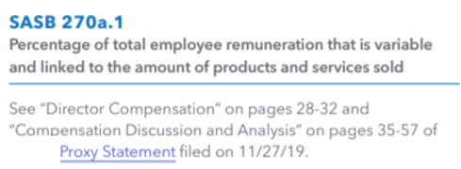

Uso de estándares de codificación de datos: Una sola taxonomía de elementos de informes ESG puede tener múltiples presentaciones (es decir, arreglos) de elementos para reflejar diferentes puntos de vista como se describió anteriormente. Los estándares de codificación de datos pueden expresar estas múltiples perspectivas a través de diferentes arreglos explícitamente definidos de los elementos. Debido a que la representación (como datos) es distinta de la visualización de datos, el mismo conjunto de datos puede admitir múltiples visualizaciones, así como diferentes secuencias.
Como se muestra en el diagrama a continuación, un informe ESG de la empresa, preparado una vez, se puede utilizar para rellenar puntos de datos particulares en la intranet de la empresa y el Formulario 10-K de la empresa y puede ser extraído por otros usuarios de datos, como las empresas de calificación. El documento de datos estructurados único eliminaría la necesidad de dirigir a los lectores a otros documentos porque todo se obtiene del mismo lugar. Este enfoque satisface las necesidades de varios usuarios, reduce la carga de informar varias veces por parte de los emisores y mejora la calidad de los datos para las entidades informantes.
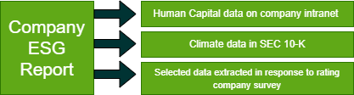
Permita que los datos se desglosen y totalicen con precisión.
Los datos a menudo deben desglosarse por geografía, segmento o, como se muestra en el ejemplo siguiente, por método de eliminación. La calidad de los datos se puede mejorar asegurando que los totales se sumen con precisión.
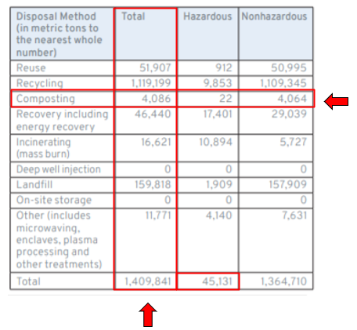
Uso de estándares de codificación de datos: Las clasificaciones dimensionales de valores se identifican agregando clasificaciones más específicas a los hechos. Un valor para toneladas métricas de desechos eliminados por compostaje puede aumentarse con información como si los desechos son peligrosos o no peligrosos. Las dimensiones proporcionan información contextual adicional sobre los hechos que ayudan a diferenciar los hechos que de otro modo tienen las mismas clasificaciones primarias. Al eliminar las dimensiones (peligrosas y no peligrosas), el valor notificado representa el total de las dos sumadas juntas, como se muestra en la segunda columna de la tabla anterior.
Los marcos deben definirse para aprovechar los lenguajes de codificación de datos que pueden modelar dimensiones. En términos prácticos, los elementos en un marco deben evitar ser monolíticos, es decir, agruparse en un solo elemento tanto su clasificación primaria (por ejemplo, el método de eliminación) como sus clasificaciones dimensionales secundarias (por ejemplo, la clasificación de peligro).
Las reglas de negocio se pueden utilizar para comprobar la exactitud de un desglose dimensional mediante la incorporación de reglas de validación (de negocio) en una taxonomía. Esto permite a un recopilador de datos publicar una taxonomía que contiene restricciones de validación para un informe, lo que ayuda a automatizar la validación de la calidad de los datos. Por ejemplo, las reglas de negocio pueden comprobar que los totales se informan con precisión.
Considere nuevamente la tabla de la figura anterior: el total de compostaje de 4,086 es igual a las cantidades de compostaje peligrosas (22) y no peligrosas (4,064); y la cantidad total de toneladas métricas de desechos peligrosos de 45.131 es igual a las cantidades de desechos peligrosos para todos los diversos métodos de eliminación notificados.
Las reglas de negocio se pueden utilizar para asegurarse de que ciertas clasificaciones primarias también tienen clasificaciones dimensionales requeridas (si así se requiere). Las reglas de negocio ayudan a los preparadores a crear informes con datos útiles y conformes. Ayudan a las entidades informantes a validar los datos antes de enviarlos a un regulador o distribuirlos a los inversores. También ayudan a los reguladores a asignar su atención de manera más eficiente y a los inversores a asignar su capital de manera más eficiente.
Asegúrese de que las ilustraciones gráficas y las narrativas se puedan traducir en datos legibles por computadora.
Los emisores a menudo quieren la capacidad de contar visualmente su historia a través de gráficos u otros tipos de gráficos. Al mismo tiempo, los inversores y otros investigadores quieren datos concretos que puedan aprovecharse para su propio análisis, por ejemplo, como entradas a modelos de P & L, análisis de series temporales, para herramientas de visualización personalizadas o para análisis comparativo. Si bien una representación gráfica de las métricas ESG puede ayudar a los lectores a comprender rápidamente los datos, los datos que solo se informan como una representación visual no pueden ser ingeridos automáticamente por una computadora.
Por ejemplo, el gráfico de consumo de energía y agua que se muestra a continuación fue creado para cumplir con el estándar SASB para Servicios – Hoteles y Alojamiento, en megavatios hora de energía consumida y miles de galones de agua consumida. Los gráficos capturan la trayectoria del uso de energía y agua, pero no los datos subyacentes.
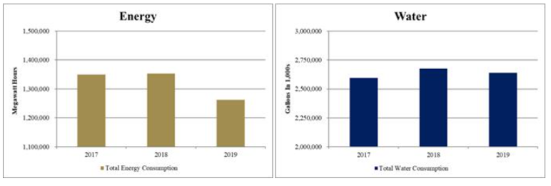

Los emisores también pueden incluir hechos dentro de las narrativas que deben capturarse como números para que sean legibles por máquina. La siguiente figura muestra un hecho reportado para el porcentaje de quejas de defectos relacionados con la seguridad investigadas. El hecho numérico reportado podría imputarse como 100% que la empresa transmite con la palabra "Todos".
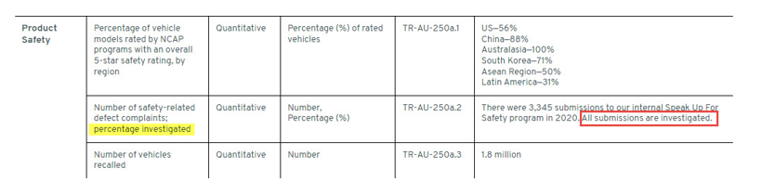

Este hecho se puede hacer legible por máquina transformando la palabra "todo" en "100%".
Uso de estándares de codificación de datos: Las taxonomías son un mecanismo para describir datos en alta resolución. Pueden proporcionar el contexto adecuado para permitir una interpretación precisa y hacerlo sin agregar "ruido" y sin pérdida de detalle.^{[2]} Capturan las relaciones entre los elementos que se pueden utilizar para automatizar la validación de la calidad de los datos y mitigar los riesgos de los usos automatizados de los datos, como la agregación y la aplicación de inteligencia artificial. Puede ser cierto que "una imagen dice más que mil palabras", pero en los datos estructurados es donde reside el mayor valor regulatorio y de inversión.
Aunque el valor en sí puede no estar representado en la visualización, algunos estándares de codificación de datos permiten que los hechos legibles por máquina se incrusten en el archivo de datos, ocultos a la vista de los lectores humanos del documento, pero visibles para los procesos de lectura de datos. Esto permite a las entidades informantes incrustar en un informe ESG los números detrás de una visualización, estos números se etiquetan (asocian) con los elementos apropiados según se definen en un estándar ESG. En el ejemplo de gráfico anterior, los hechos etiquetados para el consumo de energía en megavatios hora y el consumo de agua en galones no tienen que aparecer en la página HTML, pero una computadora que "lee" el documento puede extraer los hechos ocultos pero legibles por máquina automáticamente.
En el ejemplo de seguridad del producto, la narrativa "todo" puede transformarse en 100% por algunos lenguajes de codificación de datos como XBRL. Las transformaciones que se utilizan comúnmente para los informes US GAAP incluyen estas que se indican en la tabla a continuación.

Algunas transformaciones fueron desarrolladas por XBRL International como parte de un registro de transformaciones. La SEC ha desarrollado transformaciones adicionales específicas para sus requisitos de informes. Adaptarse a los informes ESG puede requerir más transformaciones basadas en lo que las empresas están informando hoy.
La disponibilidad de datos estructurados también puede mejorar la visualización de datos. Por ejemplo, las relaciones de cálculo entre elementos (y, por lo tanto, los hechos etiquetados con esos elementos) y la desagregación de datos a través de dimensiones proporcionan nuevas perspectivas para la visualización y nuevos análisis que serán extraídos por los sistemas de inteligencia artificial. Hay más en la visualización que los dibujos estáticos de líneas, barras y gráficos circulares. El mercado de herramientas de visualización de 3rd party y de código abierto ha sido bien respaldado por la tendencia hacia datos legibles por máquina que se expresan en lenguajes de codificación de datos no propietarios. ¿Por qué obligar a las personas a mirar una imagen fija cuando pueden conectar a un informe la visualización de su elección?
Habilite la mezcla de ESG con otros datos.
Permita mashups de datos para que los datos ESG (por ejemplo, el consumo de agua) se puedan mezclar con datos financieros y de otro tipo para investigar e identificar correlaciones.
Uso de estándares de codificación de datos: Los detalles semánticos de alta resolución que se pueden expresar en una taxonomía permiten a los proveedores de datos expresar, y por lo tanto a los usuarios encontrar, aspectos significativos y detallados en común en todas las presentaciones (cientos de miles de presentaciones) con rapidez y precisión. Podemos estar seguros de que estamos viendo un hecho idénticamente definido en diferentes informes, y esta similitud nos permite construir puentes entre los informes. Esta es una mejora significativa con respecto a los intentos de comparar puntos de datos relacionados en diferentes informes basados en etiquetas simples.
Por las muchas razones mencionadas anteriormente, la SEC requiere que las empresas públicas de los Estados Unidos estructuren sus datos de estados financieros en formato XBRL. Si los datos ESG o relacionados con el clima de las empresas públicas se desarrollan en el mismo formato de datos estructurados, los inversores y analistas podrían utilizar la misma base de datos y aplicaciones analíticas con datos climáticos y financieros. Eso reduciría la necesidad de que los emisores aprendan nuevas aplicaciones y mantendría bajo el costo de la extracción y el análisis de datos, proporcionando una rampa de acceso fácil para los usuarios de datos financieros que desean consumir datos climáticos o ESG además de datos financieros.
Estas ventajas de costos se deben simplemente a que los datos en formato estructurado son más fáciles de procesar. El director Global de Datos de Equidad de Morningstar señaló en un video: "Extraer datos de un documento HTML toma al menos 20 minutos, de un PDF de buena calidad, toma alrededor de 30 minutos, de una imagen alrededor de 50 minutos. Los datos extraídos de un archivo XBRL, sin embargo, se pueden extraer en 1 a 2 segundos ... nos permite centrarnos en mejores análisis en lugar de extraer datos de los documentos".
En el mismo video, el jefe de Estrategia y Gestión de Datos de la Compañía en Refinitiv, un negocio de LSEG, señaló: "Dado el éxito que XBRL ha tenido en el espacio de datos financieros, espero que se convierta en un facilitador para informes más estandarizados en datos no financieros como ESG".

Elimine las inconsistencias en los tipos de datos y las unidades para mejorar la comparabilidad.
Los datos deben ser inequívocamente comprensibles y comparables para recompensar a las entidades informantes de mayor rendimiento. Un marco ASG puede requerir la notificación de ciertos tipos de datos, por ejemplo, monetarios o energéticos. En el siguiente ejemplo, los materiales utilizados se informan con un tipo de masa de datos y con unidades especificadas en millones de libras. Una empresa de la misma industria, pero con sede fuera de los Estados Unidos puede usar una unidad de kilogramos con el mismo tipo de datos de masa.
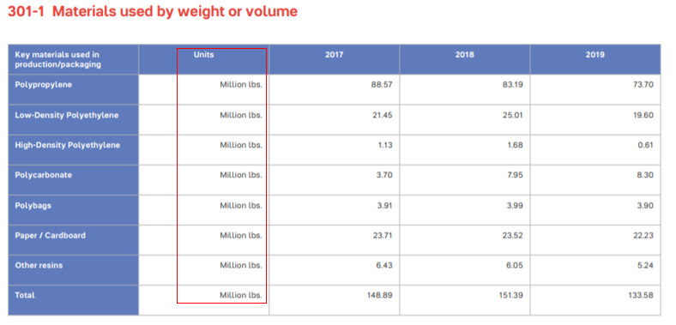
Uso de estándares de codificación de datos: Los estándares de datos utilizados globalmente pueden ajustarse para diferentes unidades dentro del mismo tipo de datos, por ejemplo, dólares estadounidenses o euros como monetarios, o kilogramos o libras para la masa, como en el ejemplo anterior.
Ya existen estándares legibles por máquina para las unidades, y están convenientemente organizados por clase y fórmula para la conversión dentro de una clase. Por lo tanto, el software puede identificar consistentemente el uso de diferentes unidades de medida, determinar si son convertibles entre sí (dentro de una clase, por ejemplo, volumen, energía, masa) y luego automatizar de manera confiable la conversión. Esto significa que un solo punto de datos se puede informar en múltiples marcos que requieren un tipo de datos específico, pero que pueden acomodar, a través de la automatización, las unidades de medida prescritas de cada marco (por ejemplo, MW, GW, W).
Adopte un estándar que pueda restringir los datos a unidades específicas.
Es posible que los reguladores deseen restringir los datos informados a una unidad estándar o conjunto de unidades estándar, por ejemplo, datos monetarios a dólares estadounidenses o datos de energía a kilovatios hora. Los reguladores deben asegurarse de que la definición del elemento no entre en conflicto con las unidades requeridas.
Uso de estándares de datos: Los estándares de datos pueden hacer que las unidades sean explícitas, con cada número asociado con una unidad. Por ejemplo, la Comisión Federal Reguladora de Energía (FERC) requiere que los servicios públicos informen en unidades específicas de dólares estadounidenses para los hechos monetarios, y MWH para los hechos relacionados con la energía.
Ayudar a los emisores a preparar datos de buena calidad con una carga mínima.
Los reguladores, inversores y otros usuarios necesitan datos ESG coherentes y oportunos. El desarrollo de una taxonomía para un dominio de informes existente, como ESG, puede ayudar a definir más a fondo lo que debe informarse y cómo se debe informar esa información. Por ejemplo, la construcción de una taxonomía requiere determinar el tipo de datos específico para cada hecho: ¿es una cantidad o un porcentaje? ¿Monetario o energético? Tomar esas decisiones y exigir que los informes se adhieran a esos estándares, hace que el proceso de presentación de informes sea más eficiente y aumenta la consistencia de los datos informados. Este enfoque garantiza que los datos se puedan verificar, con unidades apropiadas calculadas (por ejemplo, dólares estadounidenses como tipo de datos monetarios, pulgadas como tipo de datos de longitud, galones como tipo de datos de volumen) para ayudar a los emisores a informar y mejorar la consistencia y corrección de los datos producidos.
Uso de estándares de codificación de datos: Imagínese si los reguladores y los creadores de estándares tuvieran expresiones equivalentes de sus codificaciones en una taxonomía legible por máquina, de modo que los informes legibles por máquina pudieran validarse contra la taxonomía como completos (se informan todos los hechos requeridos para ser reportados) y consistentes (totales pie y números son consistentes en su unidad de medida, fecha de informe e ID de entidad). El esfuerzo por crear una taxonomía de marco impulsa la especificidad y la consistencia en el marco. Un mejor marco reduce la dificultad de usarlo para crear datos de buena calidad con una carga mínima.
Proporcione orientación y herramientas de validación para confirmar que un informe enviado es correcto.
Los reguladores deben proporcionar una definición coherente y clara de un informe "correcto" para dar orientación adicional a los preparadores.
Uso de estándares de datos: La estructura y las restricciones de los estándares de datos nos permiten construir "cercas" alrededor de lo que se puede informar para ajustarse a una definición de corrección, basada en cálculos matemáticos (totales y subtotales se agregan correctamente, pies de datos de declaración), integridad (los hechos obligatorios como los identificadores de entidades, el período de tiempo y las divulgaciones requeridas se marcan si están ausentes), y que los hechos son compatibles con otros hechos, compatible con unidades, etc.
Haga que los datos sean "portátiles" y de fácil acceso.
Permita una fácil portabilidad de datos a diferentes sistemas de datos.
Uso de estándares de datos: Los lenguajes de codificación de datos proporcionan un serializado^{[3]} paquete de datos que contiene una versión legible por máquina de los datos y el modelo de datos (por ejemplo, esquema, taxonomía, ontología). A diferencia de una base de datos relacional que proporciona tablas de datos solas, los lenguajes de codificación de datos como XBRL, XML y algunos otros pueden preservar el registro completo de lo que significan los datos. Al ser serializados como texto, los datos se distribuyen fácilmente a través de fuentes de datos como RSS.

Proporcione a los usuarios de datos la capacidad de identificar la fuente de los datos.
Permita a los usuarios de datos rastrear los valores calculados hasta los hechos específicos que fueron la entrada a los valores calculados. Por ejemplo, una proporción debe vincularse a los hechos que se utilizaron para calcular la proporción.
Uso de estándares de datos: En algunos lenguajes de codificación de datos (es decir, XBRL), los informes de cálculo pueden indicar los valores que se suman o restan valor a un hecho específico. Las inconsistencias de cálculo pueden indicar que falta un valor contribuyente necesario. Las validaciones aritméticas más complejas también pueden estar disponibles tanto para identificar hechos relacionados como para validar las relaciones aritméticas.
Conclusiones
Alentamos a los emisores y usuarios de datos ESG a proporcionar información a la SEC con respecto a la propuesta de divulgación climática (fecha de vencimiento del comentario 9 de mayo de 2022). El presidente de la SEC, Gary Gensler, señaló en sus comentarios sobre la propuesta: "... los inversores pueden decidir qué riesgos tomar, siempre y cuando las empresas públicas proporcionen una divulgación completa y justa y sean veraces en esas divulgaciones. Ese principio se aplica igualmente a nuestras divulgaciones relacionadas con el medio ambiente, que se remontan a la década de 1970".
También pedimos a los emisores que se aseguren de mantenerse informados del trabajo del ISSB para aprovechar las iniciativas de informes existentes centradas en los inversores, incluidos el CDSB, TCFD, el Marco Integrado de Informes de VRF y los Estándares SASB, y las Métricas de Capitalismo de Partes Interesadas del Foro Económico Mundial. El ISSB tiene como objetivo desarrollar los estándares de tal manera que puedan ser obligatorios y combinados con requisitos específicos de la jurisdicción o requisitos destinados a satisfacer las necesidades de información de grupos de partes interesadas más amplios más allá de los inversores, con el enfoque inicial en la información climática. Dado el potencial de este importante trabajo para impactar cualquier mandato regulatorio, se alienta a los emisores a proporcionar comentarios en su consulta pública, que también se espera para este año.
Y, por último, a los reguladores que consideran cómo guiar a las empresas para que informen métricas ESG útiles y consistentes, les instamos a que adopten las recomendaciones técnicas formuladas en este documento. Los datos ESG, preparados adecuadamente en un formato estructurado y estandarizado, satisfarán mejor las necesidades de la comunidad inversora de datos inequívocos y de alta calidad, automatización basada en datos y una reducción de la carga por parte de las entidades informantes.
Gracias a los miembros del Grupo de Trabajo XBRL US ESG, que está compuesto por representantes de las comunidades de inversores, relaciones con inversores, gobierno corporativo, empresas públicas, contabilidad, ESG y XBRL, incluidos XBRL US, Workiva, Toppan Merrill, Toniic, el Instituto Nacional de Relaciones con Inversores (NIRI), Donnelley Financial Solutions (DFIN), Curley Global IR, LLC, Carlow Consulting, LLC y AICPA, entre otros.

^{[1]} Para el resto de este artículo, nos referiremos a la "taxonomía". Sin embargo, los lectores deben tener en cuenta que la ontología también puede ser aplicable para algunas descripciones de un diccionario de datos.
^{[2]} Véase La teoría matemática de la comunicación, por Claude Shannon. Este es el texto clásico sobre teoría de la información. La introducción del libro es accesible e instructiva para los no especialistas.
^{[3]} Lo que significa que los datos se pueden empaquetar en archivos de texto y, por lo tanto, transmitirse y almacenarse fácilmente con los sistemas existentes.
Descargar pdf Apoyo a los datos ESG con estándares - Abril 2022 publicado abril, 2022.

